Abschießen
Verunsichern
Wer beim nichtpartnerschaftlichen Argumentieren die Argumente seines Gesprächspartners "abschießen" will, kann dies dadurch tun, dass er seinen Gesprächspartner persönlich verunsichert.
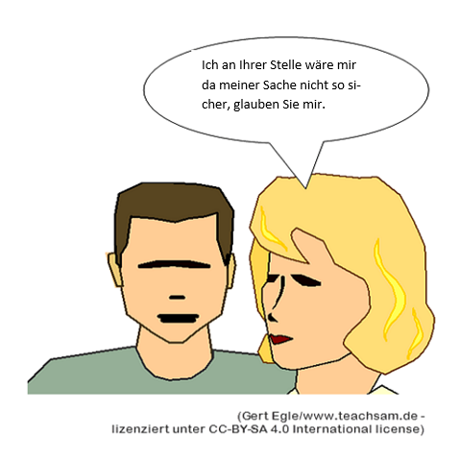
Beispiele:
- Sind Sie sich Ihrer Sache da so sicher?
- Woher wollen Sie das denn so genau wissen?
- Haben Sie auch nachgeforscht, ob dazu nicht schon längst neue Erkenntnisse vorliegen?

Arbeitsanregungen:
- Beschreiben Sie, wie und mit welcher Absicht die Sprecherin die Argumente ihres Gesprächspartners "abschießen" will.
- Ergänzen Sie die Liste um eigene Beispiele.
- Welche Gruppe findet am schnellsten 5 weitere Beispiele dafür?
- Wie könnte man Ihrer Ansicht nach am wirkungsvollsten darauf reagieren?

